Seznam porotců oblastního kola – Ostrava, 8. 4. 2024

Mgr. Bc. Marcela Mrozková Heříková
Pracovala jako moderátor a redaktor ČR v Ostravě, působila jako dramaturg ve studiu Ostrava ČT, redaktor - moderátor v Kabel Plus (nyní UPC ČR), později dramaturg dabingu. Od roku 2000 je ředitelkou, spolumajitelkou a moderátorkou regionální televize FABEX MEDIA. Od roku 2007 je předsedkyní o. s. Perseus (T – film, spolupráce s VŠB -TUO
a Ostravskou univerzitou). Od roku 2006 řídí práce na MFF o životním prostředí TUR Ostrava. Od roku 2012 je dramaturgem a ředitelkou festivalu EKOFILM. Absolvovala PF Ostravské univerzity (Sociální pedagogika) a obor Sociální a mediální komunikace na UJAK v Praze. Od roku 2016 je členkou Zastupitelstva Moravskoslezského kraje a od roku 2022 ředitelkou Centra kultury a vzdělávání Ostrava, je zde Minikino, kluby Parník a Atlantik a také Vilu Hanse Ulricha, kde celoročně probíhají výstavy současného umění.

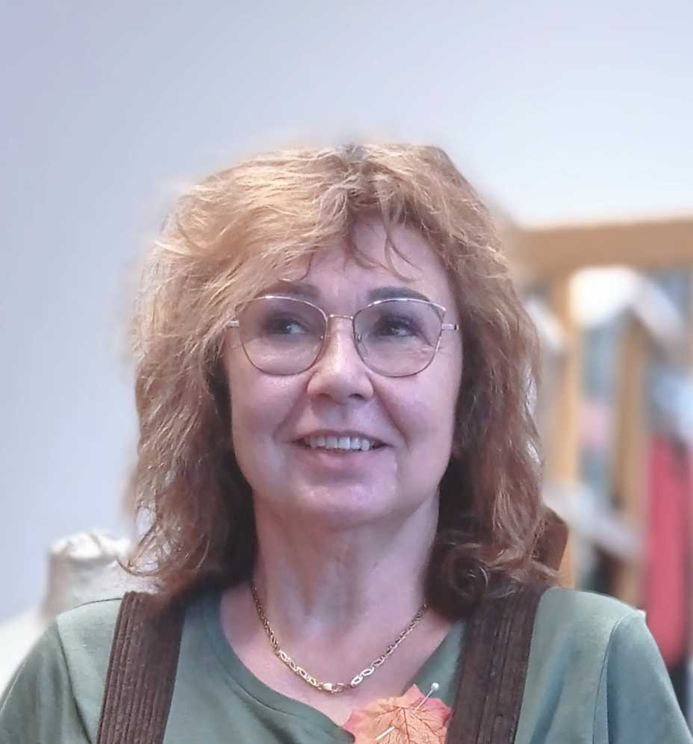

Renáta Klemensová
Navštěvovala dramatický obor na ZUŠ v Havířově. V roce 1986 začala studovat herectví na Konzervatoři v Ostravě s představou, že bude učit „dramaťák“. Během studia hostovala ve Státním divadle v Ostravě (nyní Národním divadle moravskoslezském) a v Divadle Petra Bezruče. V roce 1990 získala své první angažmá v Moravském divadle Olomouc (Hanka - Starci na chmelu, Konstance - Amadeus, Líza Doolittlovou - Pygmalion). V roce 1998 získala angažmá v Komorní scéně Aréna (Varja - Višňový sad, Marie - V houštinách měst). V roce 2004 se stala členkou souboru činohry NDM (za roli Olgy v inscenaci Kuřačky (Saavedra) se umístila v širší nominaci na Cenu Thálie. Od roku 2022 mám angažmá v Komorní scéně Aréna, (v NDM už jenom dohrávám); taky učím herectví na JKO



Michal Čapka
Je jedním z největších a nejuznávanějších talentů Komorní scény Aréna. Po studiu na Janáčkově konzervatoři v Ostravě (pod vedením režiséra Václava Klemense) nastoupil do Městského divadla v Karlových Varech. Z poklidného lázeňského prostředí se vrátil do tehdy velmi divoké Ostravy, kde krátce působil v Divadle loutek, než definitivně zakotvil v Komorní scéně Aréna. Brzy se stal její výraznou tváří (Cena Alfréda Radoka za roli Šaryka v inscenaci Psí srdce a Cena Thálie pro mladého umělce do 33 let). Čas od času hostuje v Praze (Divadlo Bez zábradlí, Činoherní klub). Členem souboru KSA je od roku 2002.

